Муниципальное бюджетное образовательное учреждение

«Зырянская средняя общеобразовательная школа»

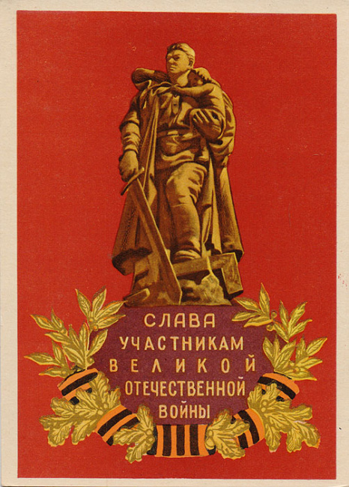

История моих прапрадедов, принимавших участие в Великой Отечественной войне.

Выполнила:

Ученица «8Б» класса

Теущакова Яна

с. Зырянское

2020 год

Всё дальше и дальше в историю уходит героическая эпопея Великой Отечественной войны – самой жестокой из всех войн, которую пережила наша страна.
Великая Отечественная Война коснулась каждой семьи. На фронт ушли: сыновья, мужья, дочери, жены. Эта война не обошла стороной и нашу семью. Из нашей семьи ушли на фронт мои прапрадеды, не все они вернулись домой.
Я хочу рассказать о своем прапрадедушке, по маминой линии, Еремееве Петре Устиновиче.

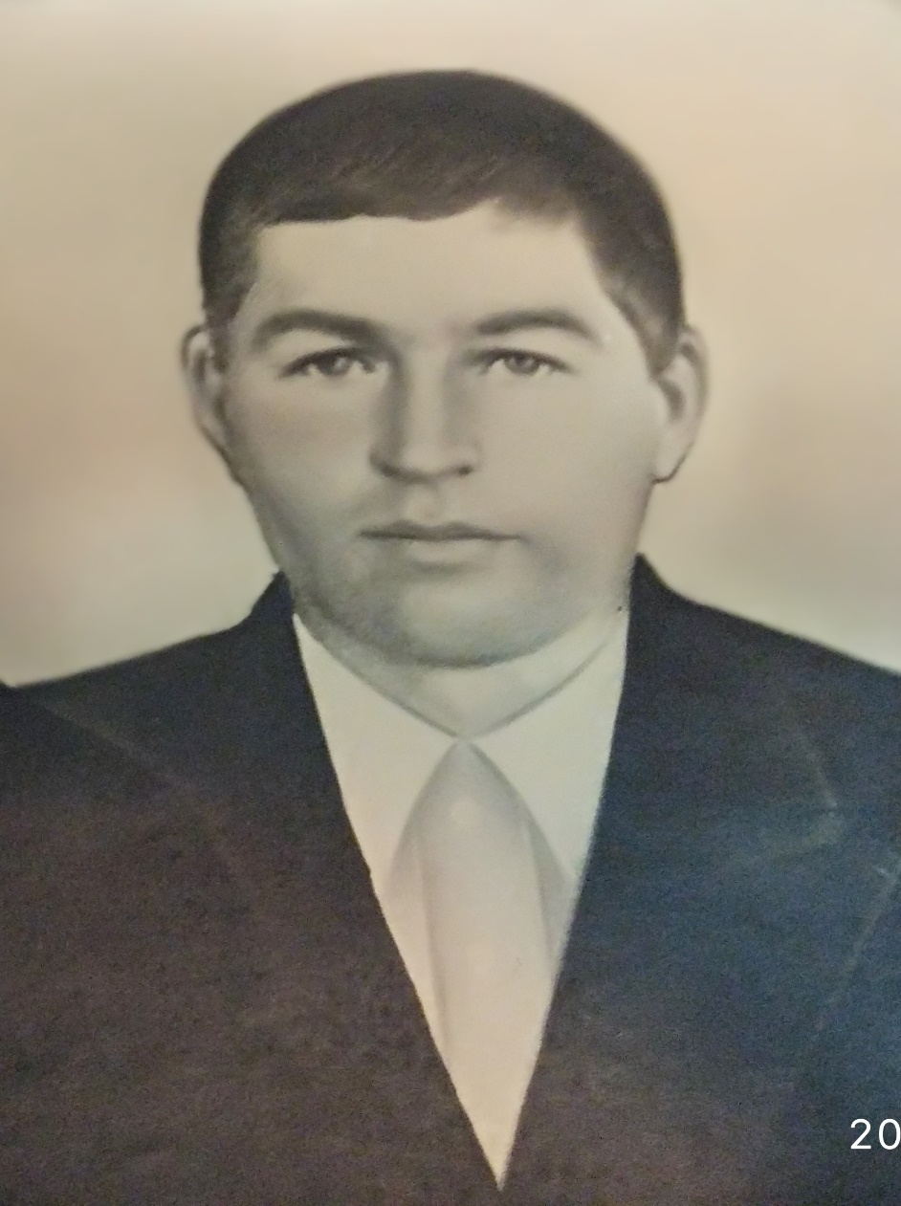

Еремеев Петр Устинович родился в 1909 году в селе Дубровка Зырянского района. В его семье было шесть братьев и четыре сестры. Жили бедно, грамоте не обучались, с подросткового возраста уже работали с родителями на полях, огородах, в лесу.
Мой прапрадед, Петр Устинович, уже с 14 лет начал работать в колхозе. Работящий был.
«На конях работал: пахал и косил поля, любую работу выполнял, работы не боялся»,- вспоминает моя прабабушка, Зоя Петровна, его дочь.
В 19 лет женился на Пелагее Васильевне, уроженке с. Дубровка. В 32 года у него было восемь детей в семье, семь сыновей и одна дочь, моя прабабушка Зоя Петровна.
Время было тяжелое, голодное, холодное, поэтому от болезней дети умирали. К 1941 году в живых остались два сына и их старшая сестра, моя прапрабабушка Еремеева Зоя Петровна.
В августе 1941 года Петр Устинович был призван на фронт. Ему было всего 32 года.
«Приехали за ним на телеге, он зашел в дом, поцеловал нас, заплакал, попрощался с мамой, в чем был одет, в том и уехал» - вспоминает Зоя Петровна.

По архивным историческим данным: с 26 августа по 9 ноября 1941 года в Томске была сформирована 366-я стрелковая дивизия под командованием полковника Семена Ивановича Буланова, участника Гражданской войны. В ее состав вошли военнообязанные из Томской области (Зырянский, Первомайский, Асиновский районы), Кемеровской, Омской областей, Красноярского и Алтайского краев.
В 366 стрелковую дивизию был зачислен мой прапрадед Ереемев Петр Устинович.
По архивным данным 9 ноября со станции Томск-2 366 стрелковая дивизия была отправлена на фронт, а 2 декабря прибыла в г. Тихвин и вошла в состав 2-й ударной армии. В декабре 1941 года
советские войска провели несколько наступательных операций по деблокированию Ленинграда на Любанском и Мгино-Синявинском направлении. Полки 366-й стрелковой дивизии, ведя упорные наступательные бои, сумели расширить прорыв вражеской обороны и вышли на подступы к станции Красная Горка. Трижды прорывались воины дивизии в глубокий тыл противника, нанося ему большие потери. Тысячи воинов из Томской области полегли в этих сражениях, одним из них был и мой прапрадедушка Еремеев Петр Устинович.
В декабре 1941 года в семью прабабушки пришло письмо о том, что их кормилец, Ереемеев Петр Устинович, пропал без вести. Через две недели другое письмо – погиб на фронте. Где похоронен мой прапрадед – никто не знает.
«Вернулись в село Дубровка с войны мало мужиков, практически все погибли»,- вспоминает прабабушка.
«Многие инвалидами пришли. У кого руки нет, у кого ноги, кто-то без глаза. Ничего доброго война никому не принесла», - тяжело вспоминает Зоя Петровна.
Отца своего, погибшего на фронте – Еремеева Петра Устиновича - она помнит. Ей было 9 лет, когда он ушел на фронт.
В ее памяти он остался только как красивый, высокий, черноволосый и очень веселый человек.
«Любил он меня. Среди парней я одна у него девчонка. Помню, посадит меня на плечи и катает», - вспоминает она.
Зоя Петровна бережно хранит фотографию отца, сделанную за несколько месяцев до призыва на фронт.
Мой прадед – участник Великой Отечественной войны.
Сколько лет уж прошло, с той поры,
Как горела земля под ногами,
Многих нет участников войны,
Но, мы помним о них, они с нами.

***
Как тяжело всем вспоминать
О тех военных днях,
Когда теряли все родных,
Друзей своих — солдат.
О том, как били они врага,
И, не жалея сил,
В атаках с ночи до утра
Свой прикрывали тыл.
О том, как раненых бойцов
Тащили на себе,
Чтоб не оставить их врагу,
Предать родной земле.
О том, как ели хлеб с землей
И пили чай с дождем,
Как ждали почты полевой —
Глоток воды живой.
Солдаты — участники войны,
Они сложный путь прошли,
Мы жизнью им обязаны!
Они Родину спасли!

Второй мой прапрадедушка по маминой линии - Ефимов Иван Петрович, родился в 1906 году в селе Громышовка, Зырянского района Томской области.

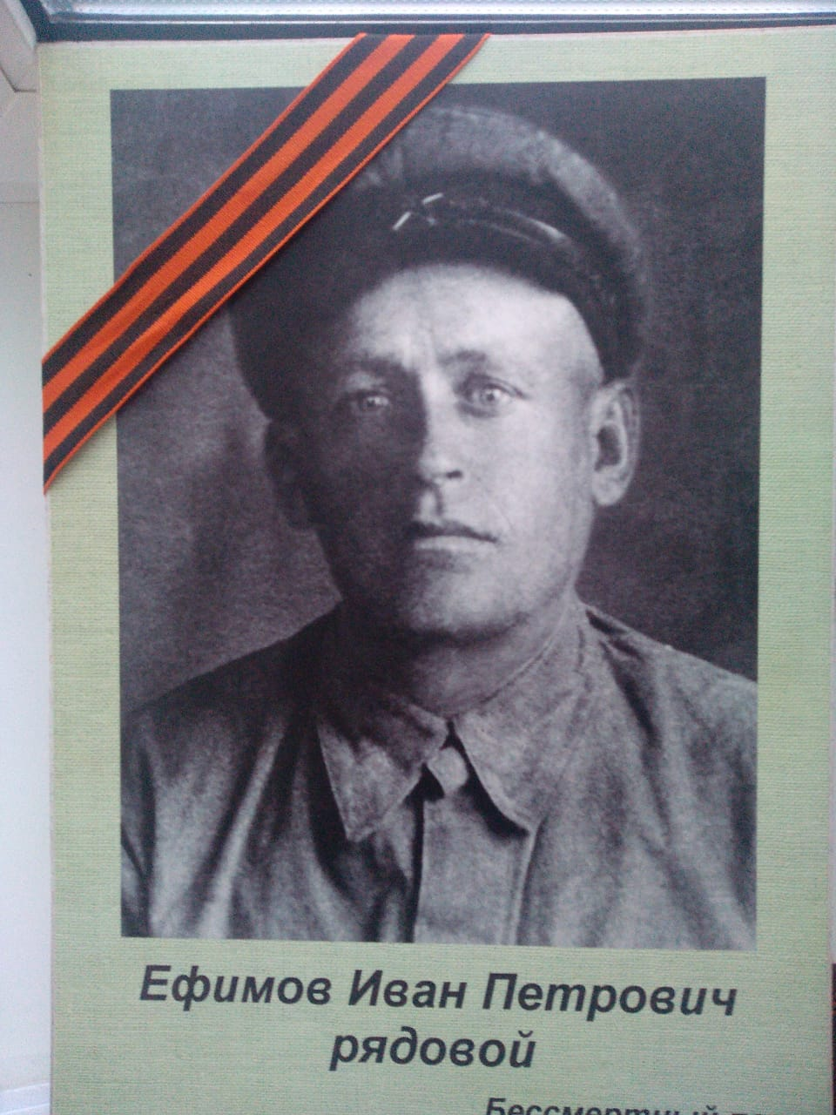

Семья у Ивана Петровича была большая: 3 брата и 2 сестры.
Детство у него было тяжелое. С 9 лет выполнял уже всю взрослую работу по дому, с братьями помогали родителям, чтобы как-то прокормиться.
В 21 год женился на Елизавете Матвеевне, которая родила ему двух сыновей. Работал в колхозе с. Громышовка трактористом.
В августе 1941 года была дана государством отсрочка по призыву на войну комбайнерам и трактористам колхозов, занятых на уборке урожая.
В ноябре 1941 года мой прапрадед Ефимов Иван Петрович был призван на войну, по архивным данным он был в отряде минометчиком.
Воевал он в Смоленской области, где в годы войны погибли сотни тысяч красноармейцев. Именно через деревни Смоленской области в 1942–1943 годах проходила линия фронта. Деревни были стерты с лица земли бомбардировками и артобстрелами во время Ржевской битвы — одного из самых кровопролитных сражений Великой Отечественной, в которой СССР, по подсчетам историков, потерял почти 1,5 миллиона человек. На картах военных лет поисковики ищут места воронок от взрывов. Именно в них однополчане наскоро хоронили погибших.
Похоронка пришла в семью, известили, что Иван Петрович погиб 8 марта 1942 года в Смоленской области, Бельского района, г. Белый. Моему прапрадеду присвоено было воинское звание - красноармеец.
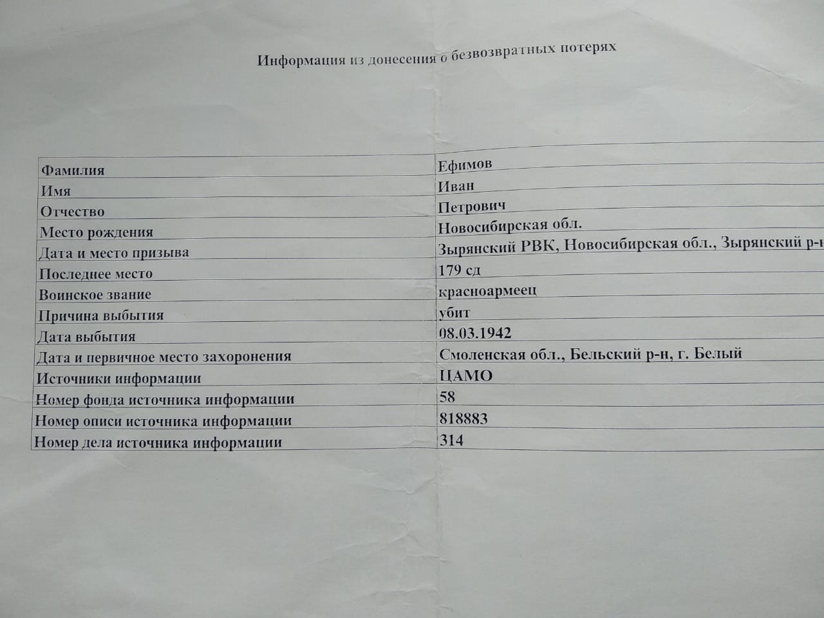

Уже много лет прапрадеда нет в живых, но наша семья помнит и гордится им. Помнят его и в г. Белом, где стоит обелиск с именами погибших воинов-освободителей.
На братской могиле, где лежит мой прапрадед со своими боевыми товарищами, всегда живые цветы.

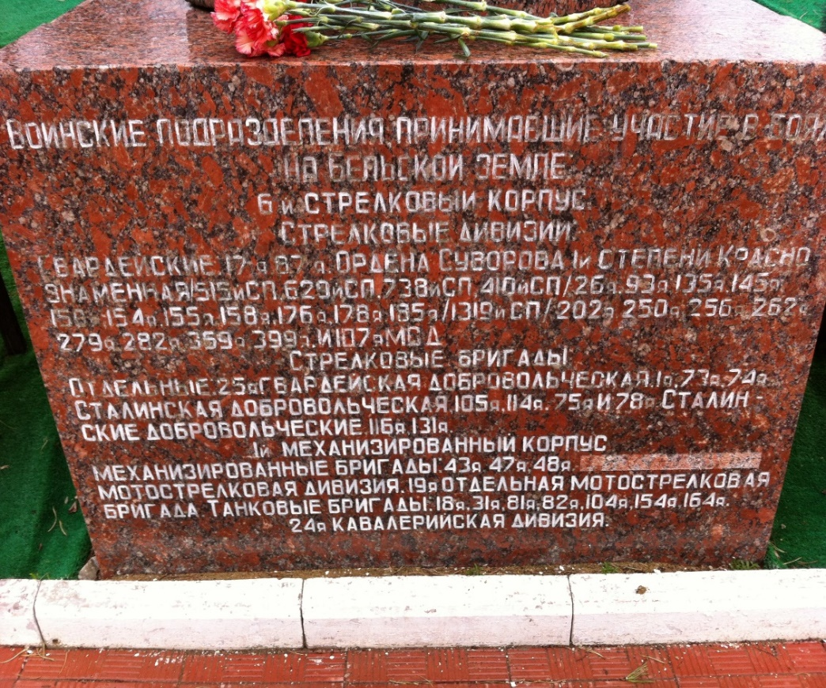
А рядом с могилой стена с обелисками, с именами погибших. Имена золотыми буквами сияют на тёмном граните.

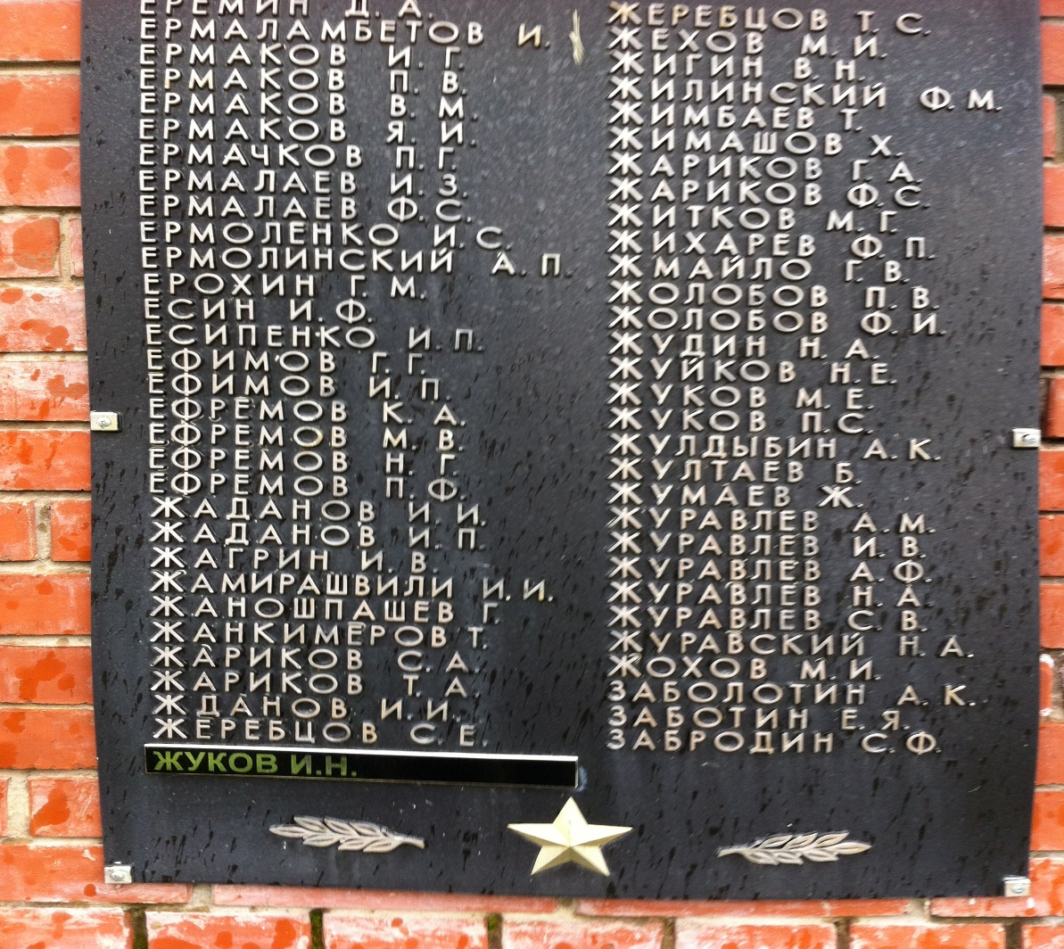

Эти фото были сделаны моим дядей, Ефимовым Сергеем Николаевичем. В 2018 году он посещал могилу, где был похоронен его дед.

Невозможно забыть людей, которые не жалея своих сил, здоровья и жизни прошли очень сложный путь, освободив от фашистских захватчиков нашу Родину, соседние государства и свои семьи, в том числе. Сейчас мы живём в мирное, счастливое время и не забываем героев, которые защитили нас от фашизма.
Пусть война не повторится никогда! Все эти годы наша семья любит и помнит своего героя, и эта любовь передается от поколения к поколению. Я знаю и верю, что так в нашей семье будет всегда!

Вечная память моим прапрадедушкам!
Вечная слава всем солдатам Великой Отечественной войны!

В великий праздник Дня Победы 9 мая в память о погибших в каждом городе проходит традиционная акция «Бессмертный полк»

9 Мая в колоннах «Бессмертного полка» ключевым элементом, символизирующим личную память, является портрет погибшего участника в Великой Отечественной войне в руках его прямых потомков или родственников.

Война в груди. Она нам близка:
В цветах, в печали и весне…
Цветы, цветы у обелиска
От тех, кто не был на войне…

В честь павших грянет залп победный,
Для них не кончится война:
Они навеки в полк Бессмертный
Свои вписали имена.
Бессмертный полк походным шагом
Пройдёт дороги всей Земли,
В нём с дедом внук пройдётся рядом
Во имя жизни и любви!

